Otelde bulunan her odanın hangi kategoriye ait olduğunu bu odaların oda numaralarını, kategorilerini, kullanabilecek kişi sayılarını ve fiyatlarını gösterecek bir sql sorgusu yazınız.

select tb1.OdaNumarasi,tb1.OdaAdi,tb1.KişiSayisi,tb1.OdaFiyat,tb2.KategoriAdi from Oda as tb1 inner join OdaKategori as tb2 on tb1.KategoriId=tb2.KategoriId

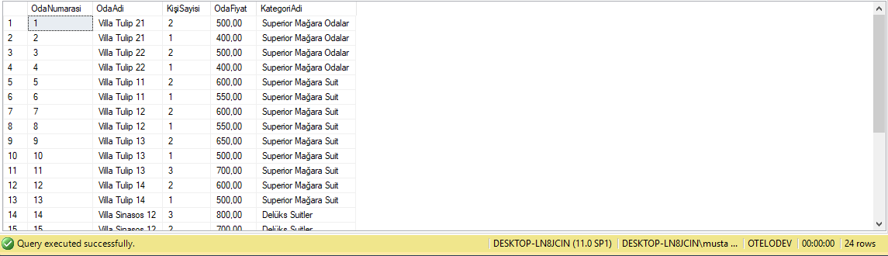

Rezervasyon yapmış olup kayıt yaptıran ve oda kişi sayısı en az 2 olan müşterilerin müşteri tclerini, ad, soyad, otel giriş tarihleriyle çıkış tarihlerini, oda numaralarını odalarının kaç kişilik olduğunu oda adlarini fiyatlarını, oda telefonlarını ve rezervasyon türlerini gösteriniz.

select Musteri.MusteriTC,Musteri.MusteriAdi,Musteri.MusteriSoyadi,Musteri.GirişTarihi,Musteri.ÇıkışTarihi,Oda.OdaNumarasi,Oda.KişiSayisi,Oda.OdaAdi,Oda.OdaFiyat,Oda.OdaTelefon,RezervasyonTur.TurAdi,Kayit.RezervasyonVarmi from Musteri,Kayit,Rezervasyon,RezervasyonTur,Oda where Musteri.MusteriTC=Kayit.MusteriTC and Rezervasyon.MusteriTC=Musteri.MusteriTC and Rezervasyon.TurId=RezervasyonTur.TurId and Musteri.OdaNumarası=Oda.OdaNumarasi and oda.KişiSayisi in (select Oda.KişiSayisi from Oda group by Oda.KişiSayisi having(Oda.KişiSayisi)>1)

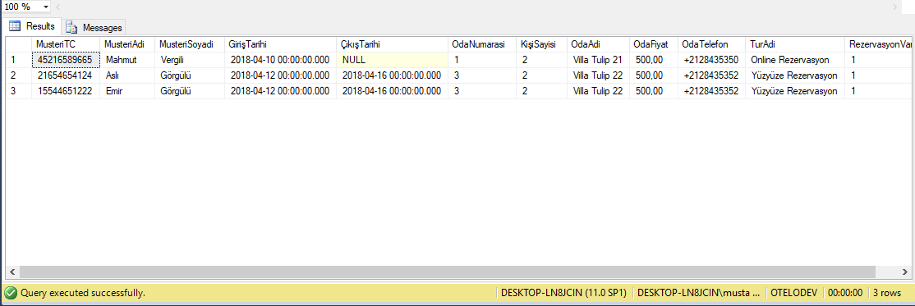

Otelden çıkış yapan müşterilerden toplam fatura tutarı 1000₺ ve daha fazla olan müşterileri bu müşterilerin işlemlerini yapan personellerin adı soyadı mevki ve TClerini ve müşterilerin fatura bilgileriyle beraber kimlik bilgilerini listeleyecek olan sql sorgusunu yazınız.

select Personel.PersonelTC,Personel.Adi,Personel.Soyadi,PersonelMevki.MevkiAdi,Musteri.MusteriTC,Musteri.MusteriAdi,Musteri.MusteriSoyadi,MusteriFaturaDetay.FaturaId,EkHizmet.HizmetAdi,MusteriFaturaDetay.ToplamFiyat from Personel inner join PersonelMevki on Personel.MevkiId=PersonelMevki.MevkiId,Musteri,Kayit,MusteriFatura,MusteriFaturaDetay,EkHizmet where Kayit.MusteriTC=Musteri.MusteriTC and Kayit.PersonelTC=Personel.PersonelTC and Musteri.MusteriTC=MusteriFaturaDetay.MusteriTC and MusteriFatura.FaturaId=MusteriFaturaDetay.FaturaId and MusteriFaturaDetay.MusteriTC=Musteri.MusteriTC and EkHizmet.EkHizmetId=MusteriFaturaDetay.EkHizmetId and MusteriFaturaDetay.ToplamFiyat in (select ToplamFiyat from MusteriFatura,MusteriFaturaDetay,Musteri where Musteri.MusteriTC=MusteriFatura.MusteriTC and Musteri.MusteriTC=MusteriFaturaDetay.MusteriTC and MusteriFatura.FaturaId=MusteriFaturaDetay.FaturaId group by MusteriFaturaDetay.ToplamFiyat having(MusteriFaturaDetay.ToplamFiyat>=1000))

